03-251 Москвич-434 4х2 трехдверный заднеприводный фургон ёмк. 1.5 м3 грузоподъемностью 400 кг, мест 2, снаряженный вес 1.04 тн, полный вес 1.59 тн, УЗАМ-412Э 75 лс, 115 км/час, 34454 экз., «Ижмаш» г. Ижевск 1968-73 г.

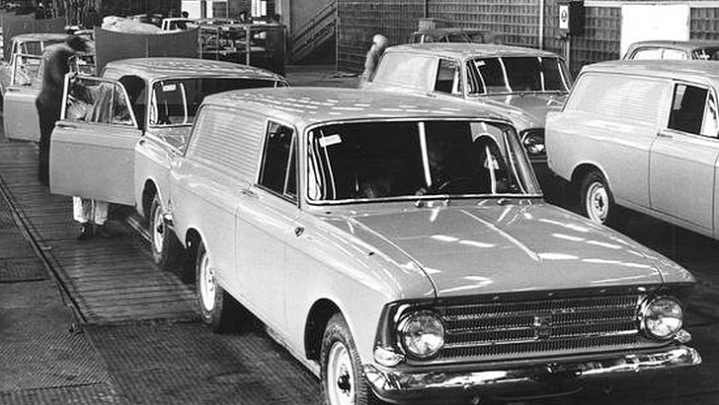

История развития
Московский завод малолитражных автомобилей (МЗМА) не имел возможностей наращивать объемы выпуска продукции, кроме того, в производственной программе была велика доля экспорта. Для обеспечения потребностей внутреннего рынка в 1965 г. и было принято решение о постройке автозавода в г. Ижевске. Первым автомобилем ижевской сборки стал "Москвич-408", выпущенный 12 декабря 1966 года. Внешний вид "ИЖ Москвич" в первые годы не отличался от машин московского завода. Вскоре модельный ряд "Москвичей" ижевского производства пополнила версия с полуторалитровым 75 сильным мотором УЗАМ -412. Машина, как и в Москве, получила индекс "Москвич-412". Но в Ижевске, в отличие от Москвы в конце 1967 года прекратили выпуск машин со старым мотором, полностью сосредоточившись на 412-й модели. Машины ИЖ имели свою эмблему на решетке радиатора и надпись "Москвич" на крышке багажника.
В 1968 году «Ижмаш» выпустил на базе модели Мосвкич-412 цельнометаллический фургон с несущим кузовом - Москвич-434. За основу был взят кузов фургона Москвич-433 Двигатель – бензиновый, 4-цилиндровый, карбюраторный, объемом 1,5 литра и мощностью 75 лошадиных сил. Грузовое отделение кузова имело металлический пол и было отделено от кабины металлической перегородкой. Первые варианты «Москвича-433» имели глухую перегородку с маленьким круглым окошком между кабиной и грузовым отсеком. Позже верхнюю половину перегородки убрали, получился бортик высотой со спинку сидений. Появилась возможность подобраться к поклаже и со стороны кабины. В грузовом отделении была предусмотрена двустворчатая задняя дверь с наружной замочной ручкой. В открытом положении плоскость нижней створки двери совпадала с плоскостью пола багажного отделения, что облегчало погрузку и выгрузку. Передняя подвеска была независимой, пружинная, со стабилизатором поперечной устойчивости, задняя зависимая на продольных полуэллиптических рессорах. Рессоры были несколько короче, чем у Москвича-408, имели такую же длину, как рессоры Москвича-426, но отличались креплением заднего конца с помощью резьбовой втулки вместо резиновой втулки и пальца. Кроме того, на колеса этого автомобиля, имевшего уширенный обод, монтировались шины большего размера.
Москвич-434, как и все автомобили Ижевского автозавода тех времен внешне были как автомобили «МЗМА/АЗЛК» и отличались эмблемой «ИЖ» на передке и видоизмененной решеткой радиатора. Автозавод работал под эгидой Министерства обороны, так как долгое время входил в состав оборонного завода «Ижмаш», так что за качеством ижевских «Москвичей» следили более пристально, чем за их собратьями на АЗЛК. А вот отделка салона в ижевских автомобилях, наоборот, была грубее.
Автомобили Ижевского завода развивались по своему пути. ИЖ-2715 появившийся в 1972 году и который пришел на смену Москвич-434, являлся уже самостоятельно разработкой Ижевского Автозавода
.Технические характеристики

кузов | несущий, трехдверный универсал
количество дверей | 3
грузоподъемность | 2+400 кг или 2+250 кг (в зависимости от условий)
длина | 4166 мм
ширина | 1550 мм
высота | 1500 мм
колесная база | 2400 мм
колея передняя | 1247 мм
колея задняя | 1270 мм
дорожный просвет | 178 мм
объем багажника | 1,5 м³
расположение двигателя | спереди продольно
тип двигателя | 4-цилиндровый, бензиновый, карбюраторный, 4-тактный
объем двигателя | 1500 см³
Мощность | 75 л/с. при 4750 об/мин
Крутящий момент | 10,2Н*м при 2750 об/мин
Клапанов на цилиндр | 2
КП | четырехступенчатая механическая
Подвеска передняя | независимая, пружинная, с поперечными рычагами, бесшкворневая, собрана на штампованной поперечине
Подвеска задняя | на двух продольных листовых полуэллиптических рессорах. Амортизаторы гидравлические, телескопические
Снаряженный вес | 1040 кг
Полный вес | 1590 кг
Тормоза передние | барабанные
Тормоза задние | барабанные
Расход топлива | 9,2 л/100 км
макс. скорость | 115 км/час
годы производства | 1968-1973
тип привода | задний
разгон 0-100 км/ч | сек

